嘉兴市2023~2024学年第一学期期末检测
高一历史试题
（2024.01）
说明：
1.本卷分选择题和非选择题两部分，满分100分。考试时间为90分钟。
2.选择题的答案须用2B铅笔将答题纸上对应题目的答案标号涂黑，非选择题的答案须用黑色字迹的签字笔或钢笔写在答题纸上相应区域内，答案写在本试题卷上无效。
选择题部分
一、选择题Ⅰ（本大题共12小题，每小题2分，共24分。每小题列出的四个备选项中只有一个是符合题目要求的，不选、多选、错选均不得分）
1. 据考古发现，洛阳东周王城遗址的面积不足10平方公里，赵都邯郸城面积是其两倍，楚都纪南城面积接近其两倍，齐都临淄城的面积约为其三倍。这从侧面反映出当时（ ）
A. 礼崩乐坏 B. 华夏认同 C. 诸侯混战 D. 皇权旁落
2. 以下是某时期洞庭郡行政管理体系示意图。该时期是（ ）
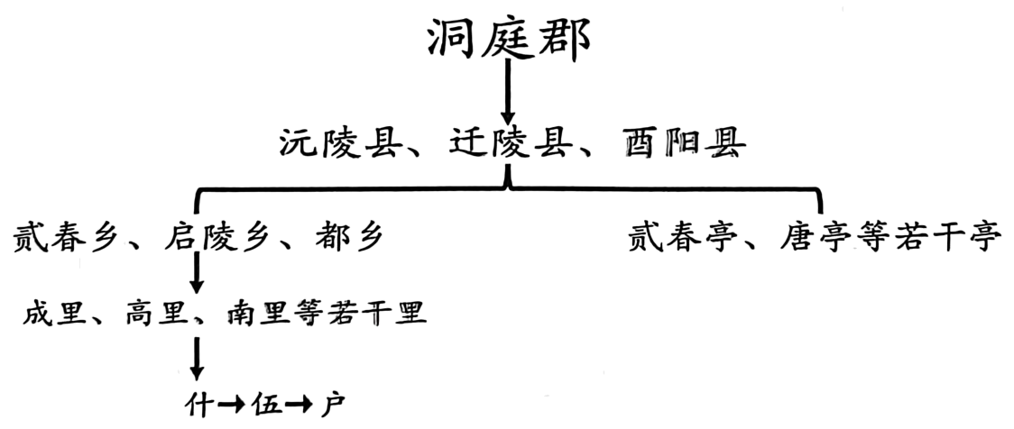
A. 春秋 B. 秦朝 C. 宋朝 D. 元朝
3. 公元前60年，西汉在乌垒城设置管理西域的军政机构，该机构位于如图中的（ ）
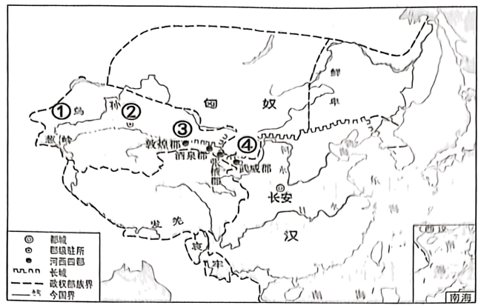
A. ① B. ② C. ③ D. ④
4. 东晋政权以“王与马共天下”为开端，下启庾、桓、谢氏迭相执政局面，这种“共天下”的局面是秦汉以来专制皇权结构的一大变化。这说明当时的政治特征是（ ）
A. 相权崛起 B. 民族交融 C. 政权更替 D. 士族专权
5. 贞元十年（794年），时任同中书门下平章事的陆贽向唐德宗上万字长文《均节赋税恤百姓六条》，直指当时赋税改革之弊。他批评的是（ ）
A 租庸调制 B. 两税法 C. 均田制 D. 地丁银
6. 1313年，元朝宰相向皇帝上奏说：“学秀才的，经学、词赋是两等。经学的是说修身、齐家、治国、平天下的勾当，词赋的是吟诗、课赋、作文字的勾当。自隋唐以来，取人（选官）专尚词赋，人都习学的浮华了。”据此推测，该官员建议（ ）
A. 禁止民间诗词歌赋的教学 B. 确保程朱理学正统地位
C. 提高经学在科考中的地位 D. 科举考试经学词赋并重
7. 俄国财政大臣维特曾记述：“这次占领北京的主要特点，是军队大肆进行抢劫，皇宫也遭到了抢劫……我们听到一些传闻，说俄国军官在这方面一点也不落后于他国军官。”该记述发生于（ ）
A. 鸦片战争 B. 第二次鸦片战争 C. 八国联军侵华战争 D. 甲午中日战争
8. 传统中国存在摈弃于四民之外的“贱民”阶层，如闽粤之蛋户、绍兴之堕民等。1912年，福建蛋民发起请愿活动，提出“临时中央政府组织法亦有人民一律平等之规定，其不能独外于蛋族也明矣”。据此可知，辛亥革命（ ）
A. 解决了近代中国的根本矛盾 B. 结束了君主专制制度
C. 推动了民族资本主义的发展 D. 传播了民主平等理念
9. 1929年，某次会议形成重要决议，规定红军的性质是“一个执行革命的政治任务的武装集团”，明确军事和政治的关系，指出军事只是完成政治任务的工具之一。该会议是（ ）
A. 八七会议 B. 古田会议 C. 遵义会议 D. 洛川会议
10. 在20世纪60年代末，同中国正式建立并保持外交关系的国家有40多个，基本上是社会主义国家和亚非国家。到1972年底，同中国建立正式外交关系的国家达到80多个。20世纪70年代初中国外交取得重大突破的关键是（ ）
A. 和平共处五项原则的确立 B. “求同存异”方针的提出
C. 中美关系开始走向正常化 D. 中日外交关系的正式建立
11. 新中国成立初期，投机资本家趁政府收购粮棉之机，大量囤积粮食、棉纱、棉布和煤炭，引发又一次全国性涨价高潮。国民党特务叫嚣： “只要控制了两白（米、棉）一黑（煤），就能置上海于死地。”针对这一状况，人民政府（ ）
A. 采取强力措施取缔投机活动 B. 开展新解放区的土地改革
C. 利用市场规律促使物价下跌 D. 推动国家财政经济的统一
12. 中共十八大贯穿始终的主线是坚持和发展中国特色社会主义。大会指出，建设中国特色社会主义的总依据是（ ）
A. 社会主义初级阶段 B. “五位一体”总布局
C. 全面建成小康社会 D. 实现社会主义现代化
二、选择题II（本大题共12小题，每小题3分，共36分。每小题列出的四个备选项中只有一个是符合题目要求的，不选、多选、错选均不得分）
13. 公元前1046年，周武王伐纣，双方于牧野展开激战。下面是两则关于该事件的史料：“（武王）征商，唯甲子朝，岁鼎，克闻夙有商”；“时甲子昧爽，（武）王朝至于商郊牧野，乃誓”。从两则史料中能获取的相同信息是（ ）
①交战双方 ②交战时间 ③交战地点 ④交战结果
A. ①② B. ③④ C. ①②③ D. ②③④
14. 俄罗斯海参崴市某博物馆藏有发现于今俄罗斯特林地区的石碑两块，名为“敕修奴儿干永宁寺碑”，碑文记录了奴儿干都司建立和当时官员亦失哈两次巡视该地的史实。该石碑可以佐证（ ）
A. 中俄之间已经没有领土的纠纷 B. 清朝在东北边疆设都司和卫所
C. 明朝在黑龙江流域拥有管辖权 D. 库页岛在法律上属于中国领土
15. 康熙为人谨慎，在某项制度的实施过程中，他曾叮嘱臣下“但有所闻，可以亲手书折奏闻才好，此话断不可叫人知道”，也向臣下保证“所批朱笔谕旨，皆出朕手，无代书之人”。这项制度（ ）
A. 使皇帝更直接、广泛地获取信息 B. 使皇帝开始直接领导具体职能部门
C. 意在配合大规模的“改土归流” D. 不经其他中转收发，杜绝宦官专权
16. 清代桐乡人张履祥在《补农书》中，为有田十亩、池塘一方、屋数间的邬氏母子策划经营之道时，提供方案如下：“不种水稻，栽培桑三亩、豆三亩、果树各二亩，兼养鱼、饲羊。”这反映出当时（ ）
A. 新型作物传入中国 B. 已有多种经营设想
C. 经济作物开始种植 D. 小农经济已经瓦解
17. 中国天文学起步较早，成果丰硕。下列成就按时间先后排序正确的是（ ）
①创立延续至今的干支纪日法 ②编订新的历法《授时历》
③僧一行测算地球子午线长度 ④张衡撰写天文学专著《灵宪》
A. ①④②③ B. ①④③② C. ④②①③ D. ④①③②
18. 人口问题事关国计民生，中国历代政府都注重人口统计。从如图中可以得出的结论是（ ）
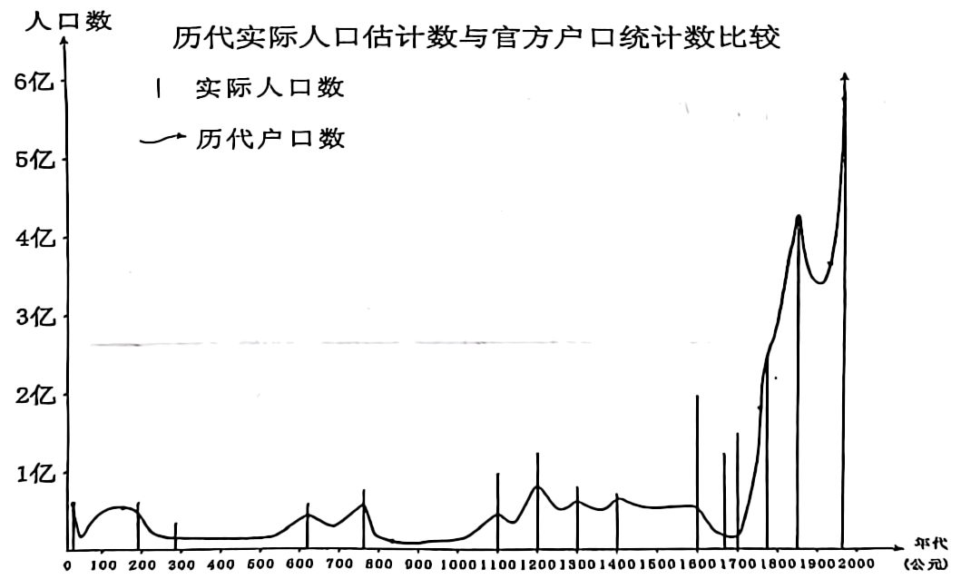
A. 人口数量一直处于增长态势 B. 历代政府对人口数量把握精准
C. 宋朝中国实际人口估数破亿 D. 17世纪以来统计数据基本真实
19. 1856年5月2日，美国公使伯驾照会两广总督叶名琛，引述中美《望厦条约》第34款“至各口情形不一……应俟十二年后，两国派员公平酌办”，要求修约。与此同时，英国公使包令也援引《望厦条约》要求修约。据此可知（ ）
A. 英国利用片面最惠国待遇加紧对中国侵略
B. 修约成为英国发动第二次鸦片战争的借口
C. 中国东南边疆地区的安全遇到严重危机
D. 帝国主义国家开始掀起瓜分中国的狂潮
20. 如表是近代某一著作的目录（节选）。这一著作（ ）
卷数 | 卷名
卷三 | 诸子创教改制考
卷四 | 诸子改制托古考
卷七 | 儒教孔子所创考

A. 试图回答农民革命何处去的问题 B. 拉开了戊戌维新运动的序幕
C. 有利于动摇“恪守祖训”的观念 D. 旨在批判东汉以来的古文经
21. 从党一大确定直接进行社会主义革命，到党的二大确定首先进行民主革命再进行社会主义革命，这是党的战略方针的一次重大转变。这一转变（ ）
A. 使中国革命有了符合国情的目标 B. 使中国革命有了坚强的领导力量
C. 直接促成第一次国共合作的实现 D. 根本改变了中国社会的发展方向
22. 如图为抗日战争时期某重大战役示意图。下列各项记述中，与此战役直接相关的是（ ）
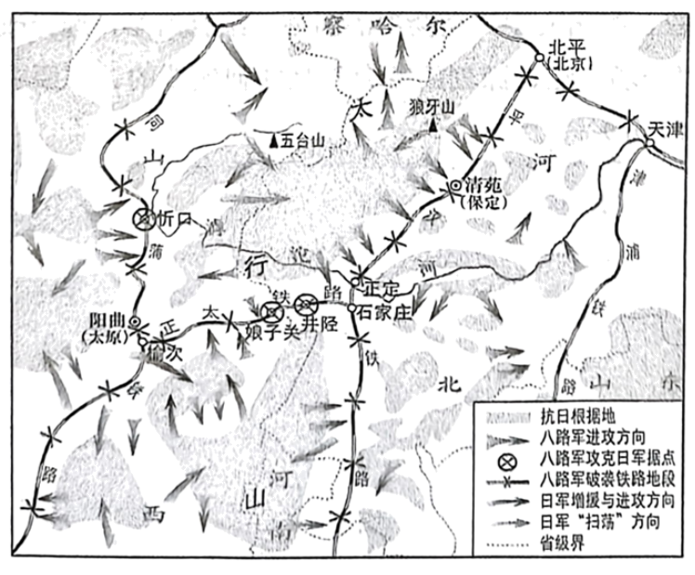
A. “第3师团及军直属部队主力（指日军）在吴淞方向登陆，⋯⋯战斗中要向黄浦江上游机动，务必切断沪杭铁路。”
B. “该战斗系于昭和十五年八月二十日夜，同时向我（指日方）交通线及生产地区发动奇袭，尤其在山西省的攻势特别猛烈。”
C. “对津浦北段及陇海东段之敌（指日军），以侧击方式取攻势，牵制其南下或西上，确保徐州。”
D. “第一阶段的末尾⋯⋯敌人（指日军）将不得不决定在一定限度上的战略进攻终点。到达此终点以后，即停止其战略进攻。”
23. 上海《大公报》在1947年初的一篇时评中写道：“无数青年学生，破衣两袭，旧被一套，两餐白水菜汤半碗，咸菜一碟，窝头三个，随时对着学校催缴学杂费的牌告发愁。”这种困苦局面（ ）
A. 激起了“一二·九”运动 B. 源于日军对占领区的经济掠夺
C. 客观推动第二条战线发展 D. 直接促使解放军发起战略进攻
24. 1956年，中国共产党开始探索中国自己的社会主义建设道路。毛泽东说：“我们可以有几条路前进，比较一下，要选一条比较合理、正确的路线。”下列各项属于“比较合理、正确的路线”的有（ ）
①《论十大关系》 ②资本主义工商业的社会主义改造
③人民公社化运动 ④《关于正确处理人民内部矛盾问题》
A. ①② B. ①②④ C. ②③④ D. ①④
非选择题部分
三、非选择题（本大题共2小题，其中第25小题20分，第26小题20分，共40分）
25. 城市，是特定时空内政治、经济、社会的集中反映。阅读材料，回答问题。
材料一
从公元前三千纪中叶开始，黄河中游、长江中下游地区一些规模达到上百万平方米的大型聚落呈现出了有别于普通聚落的超常特征。这类大型聚落有山西汾河河谷的陶寺城址、长江中游江汉平原的石家河聚落群、长江中下游杭嘉湖平原的▲城址等。据考古发现，陶寺中期城址面积有300万平方米以上，这是中国龙山时期最大的城址之一；城内有宫城、观象台、普通居民区、仓储遗址、手工业作坊、墓地和道路等多种遗存。在城南小城内，发现大墓一座，墓内有玉钺、琮、璜、玉石兵器，以及成组的彩绘漆木器和彩绘陶器等陪葬品，还随葬10具完整的猪骨，显示墓主相当富有……这种大型聚落可称为中国古代初期的城市。
——摘编自牛世山、杨婧雅《中国古代初期城市的营建考察》
材料二 1153年，金迁都燕京，将燕京改名为中都，是北京成为王朝都城的开始。后来元朝在金中都东北兴建大都。明朝前期迁都北京，位置比元大都略微南移。明朝嘉靖年间，又在北京城南面加修外城。北京具有交汇南北，控驭全国的地理优势。但建都北京一个主要的困难是北方粮食产量低，不能满足京师的粮食需要，为此统治者既建都北京，复决策借粮东南。
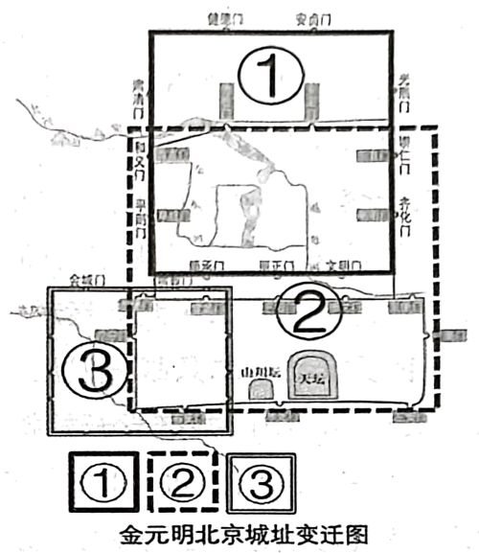
——摘编自《中外历史纲要（上）》、王培华《元明北京建都与粮食供应》
材料三 在明中叶至清中叶的三个世纪中，苏州城市区域显著扩大，形成一个以府城为中心、以郊区市镇为“卫星城市”的特大城市。苏州手工业各行业都有不同程度的进步，并出现了新的经营方式。府城东半城以丝织业发达著称，西半城以商品流通、商业贸易著称。苏州的城市变化代表了明清中国城市发展的一条新道路，这条道路与“开封型”城市（如开封、北京等）截然不同，被傅衣凌先生称为“苏杭型”城市发展道路。
——整理自李伯重《工业发展与城市变化：明中叶至清中叶的苏州》等
（1）阅读材料一、写出“____”城址名称，并以山西陶寺遗址为例，概括中国古代初期城市的“超常特征”。
（2）
根据材料二、指出“金元明北京城址变迁图”中元大都城址所对应的序号。结合所学，简述元朝统治者为实现“借粮东南”在交通领域所采取的举措。
（3）根据材料三、结合所学，指出苏州出现的“新的经营方式”，并用一句话概括“苏杭型”城市发展道路的内涵。
26. 近代以来，“新”“旧”缠绕互竞。阅读材料，回答问题。
材料一 中国文物制度，事事远出西人之上，独火器万不能及。……鸿章以为中国欲自强，则莫如学习外国利器，欲学习外国利器，则莫如觅制器之器……。
——李鸿章《致总理衙门》
材料二 在新文化运动的推动和影响下，思想文化的发展出现了新局面。从一九一八年起，《新青年》改用白话文发表文章，把书面语言和口语统一起来，接着出版的《每周评论》、《新潮》、《晨报副刊》等都采用白话文。同时《新青年》高举反封建大旗，在新闻和出版界得到广泛响应，一时形成了一个宣传新文化的新闻出版阵线。……那时，挪威作家易卜生的剧本《娜拉》引起广泛关注，女主人公娜拉不甘心做“丈夫的傀儡”而离家出走。有人称赞它表现了“女性的自觉”。
——摘编自金冲及《二十世纪中国史纲》、黄镇伟《中国编辑出版史》
材料三 （1978年12月）全会提出了改革开放的任务，并指出：实现四个现代化，要求大幅度地提高生产力，就必然要求多方面地改变同生产力发展不适应的生产关系和上层建筑，改变一切不适应的管理方式、活动方式和思想方式，因而是一场广泛、深刻的革命。
——中共中央党史研究室《中国共产党的九十年》
（1）根据材料一、概括李鸿章的思想主张，并结合所学，简析其局限性。
（2）根据材料二、概述当时思想文化领域出现的“新局面”，并结合所学，指出“新局面”所反映的新文化运动主要内容。
（3）根据材料三、指出文中“全会”的名称。结合所学，选择改革或开放任一角度，阐述“一场广泛、深刻的革命”是如何实践的。（要求：史实正确，逻辑清晰）。

嘉兴市2023~2024学年第一学期期末检测高一历史试题
（2024.01）
说明：
1.本卷分选择题和非选择题两部分，满分100分。考试时间为90分钟。
2.选择题的答案须用2B铅笔将答题纸上对应题目的答案标号涂黑，非选择题的答案须用黑色字迹的签字笔或钢笔写在答题纸上相应区域内，答案写在本试题卷上无效。
选择题部分
一、选择题Ⅰ（本大题共12小题，每小题2分，共24分。每小题列出的四个备选项中只有一个是符合题目要求的，不选、多选、错选均不得分）
1. 据考古发现，洛阳东周王城遗址的面积不足10平方公里，赵都邯郸城面积是其两倍，楚都纪南城面积接近其两倍，齐都临淄城的面积约为其三倍。这从侧面反映出当时（ ）
A. 礼崩乐坏 B. 华夏认同 C. 诸侯混战 D. 皇权旁落
【答案】A
【解析】
【详解】本题是单类型单项选择题。依据本题主题干的设问词可知本题是本质题。依据材料时间信息可知准确时空是：春秋战国时期（中国）。依据材料概括可知：东周洛阳都城面积小于其他诸侯国，说明王室衰微，礼崩乐坏，A项正确；材料未反映少数民族与汉族关系问题，排除B项；题干显示的是周王室与各诸侯之间的关系，不是未反映诸侯混战的问题，排除C项；此时尚未形成专制皇权，排除D项。故选A项。
2. 以下是某时期洞庭郡行政管理体系示意图。该时期是（ ）
A. 春秋 B. 秦朝 C. 宋朝 D. 元朝
【答案】B
【解析】
【详解】
本题是单类型单项选择题。依据本题主题干的设问词可知本题是推断题。依据本题时间信息可知准确时空是：秦朝（中国）。依据材料概括可知：地方实行郡县制，基层编制什伍，故是秦朝，B项正确；春秋时期是分封制的瓦解时期，郡县制尚未完全建立，排除A项；宋朝地方是路府州县，排除C项；元朝实行行省制度，排除D项。故选B项。
3. 公元前60年，西汉在乌垒城设置管理西域的军政机构，该机构位于如图中的（ ）
A. ① B. ② C. ③ D. ④
【答案】B
【解析】
【详解】本题是单类型单项选择题。依据本题主题干的设问词可知本题是正向题。依据材料时间信息可知准确时空是：汉朝（中国）。依据材料概括可知：西汉在乌垒城设置管理西域的军政机构，位于图中②处，B项正确；①处是乌孙，排除A项；③处是敦煌郡，排除C项；④处是武威郡，排除D项。故选B项。
4. 东晋政权以“王与马共天下”为开端，下启庾、桓、谢氏迭相执政局面，这种“共天下”的局面是秦汉以来专制皇权结构的一大变化。这说明当时的政治特征是（ ）
A. 相权崛起 B. 民族交融 C. 政权更替 D. 士族专权
【答案】D
【解析】
【分析】
【详解】本题是单类型单项选择题。据本题主题干的设问词可知是本质题。时空是东晋初期（中国）。据材料“这种共天下的局面是秦汉以来专制皇权结构的一大变化’”可知，琅琊王氏与东晋皇室司马家族共同掌权，说明士族专权威胁君主专制，D项正确；据材料“王与马，共天下”可知，士族与皇帝共同掌权，未涉及相权变化，排除A项；材料未体现民族交融，排除B项；据材料“下启庾、桓、谢氏迭相执政局面”可知，材料体现的是士族专权的更迭，而非政权更替，排除C项。故选D项。
【点睛】
5. 贞元十年（794年），时任同中书门下平章事的陆贽向唐德宗上万字长文《均节赋税恤百姓六条》，直指当时赋税改革之弊。他批评的是（ ）
A. 租庸调制 B. 两税法 C. 均田制 D. 地丁银
【答案】B
【解析】
【详解】本题是单类型单项选择题。依据本题主题干的设问词可知本题是推断题。依据材料时间信息可知准确时空是：唐朝（中国）。依据材料概括可知：唐德宗时期实行的赋税制度是两税法，B项正确；租庸调制是德宗之前实行的，排除A项；均田制是北魏到唐前期推行的土地制度，排除C项；地丁银是清朝时期实行的，排除D项。故选B项。
6. 1313年，元朝宰相向皇帝上奏说：“学秀才的，经学、词赋是两等。经学的是说修身、齐家、治国、平天下的勾当，词赋的是吟诗、课赋、作文字的勾当。自隋唐以来，取人（选官）专尚词赋，人都习学的浮华了。”据此推测，该官员建议（ ）
A. 禁止民间诗词歌赋的教学 B. 确保程朱理学正统地位
C. 提高经学在科考中的地位 D. 科举考试经学词赋并重
【答案】C
【解析】
【详解】本题是单类型单项选择题。据本题主题干设问词，可知这是推断题。据本题时间信息可知准确时空是：元朝（中国）。根据材料“经学的是说修身、齐家、治国、平天下的勾当，词赋的是吟诗、课赋、作文字的勾当。自隋唐以来，取人（选官）专尚词赋，人都习学的浮华了”可知，元朝宰相认为词赋没有实际用处，而对儒家经书巩固社会伦理道德秩序的作用比较赞赏，因此，该官员建议提高经学在科考中的地位，C项正确；该官员建议提高经学在科考中的地位，并没有禁止民间诗词歌赋的教学，排除A项；该官员建议提高经学在科考中的地位，与确保程朱理学正统地位无关，排除B项；该官员建议科举考试重经学轻词赋，排除D项。故选C项。
7. 俄国财政大臣维特曾记述：“这次占领北京的主要特点，是军队大肆进行抢劫，皇宫也遭到了抢劫……我们听到一些传闻，说俄国军官在这方面一点也不落后于他国军官。”该记述发生于（ ）
A. 鸦片战争 B. 第二次鸦片战争 C. 八国联军侵华战争 D. 甲午中日战争
【答案】C
【解析】
【详解】本题是单类型单项选择题。据本题主题干的设问词，可知这是正向题。据本题时间信息可知准确时空是：1900年（中国）。结合所学可知，1900年，八国联军侵华期间，攻陷北京，八国是指英、法、德、美、日、俄、意、奥（指奥匈帝国）等国，C项正确；鸦片战争中，与中国作战的是英国
以上内容仅为本文档的试下载部分，为可阅读页数的一半内容。如要下载或阅读全文，请访问：https://d.book118.com/396101113111010050

